四川省彭州中学2011-2012学年高一3月月考地理试题（无答案）
（满分100分，时间90分钟）
注意事项：
1.答选择题前务必将密封线内的项目填写清楚。考试结束后，试卷和答题卡一并由监考老师收回。
2．选择题每小题选出答案后，用2B铅笔把机读答题卡上对应题目的答案标号涂黑，如需改动，用橡皮擦擦干净后，再选涂其他答案，不能答在试卷上。
一、选择题（每题2分，共50分）下列各题的四个选择项中，只有一个是符合题意的，多选、不选或错选，该题不得分，选对一个题得2分。
1、下面四幅图中，表示南半球夏至日的是：
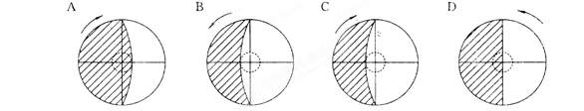
2、下列各地中，每年两次受到太阳直射的地点是：
A、20°N，30°E B、25°N，25°E C.23°26’N，60°W D. 40°S，120°W
3、读下列四图，若只考虑昼夜和云量情况，下列气温排序正确的是：

A、a>b>c>d B、b>a>c>d C、c>b>d>a D、c>d>a>b
4、下列锋面天气图中，画法正确的是：
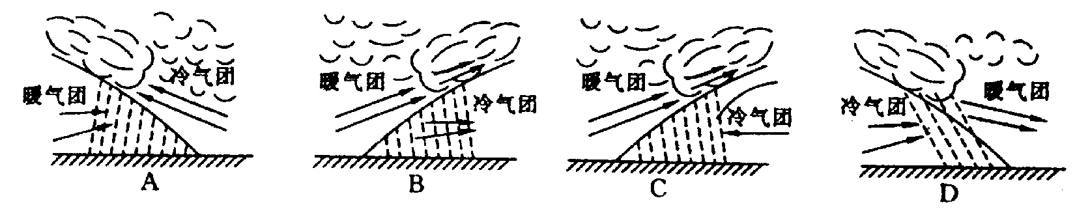
5、下列地貌单元，位于板块消亡边界的是：
A、东非大裂谷 B、日本群岛 C、塔里木盆地 D、冰岛
6、下列渔场的形成，与暖流无关的是：
A、北海道渔场 B，北海渔场 C、纽芬兰渔场 D．秘鲁渔场
7、从沿海向内陆的地域分异表现较为明显的是：
A、中纬度地区 B、低纬度地区
C、高纬度地区 D、高山地区
右图为某国人口自然增长率变化曲线图， 读图回答8～9题：
① ② ③ ④ 时间
人口自然增长率(%)
2

1
0

8．该国人口达到顶峰的时期为：

A．① B．② C．③ D．④
9．下列各国，目前人口发展情况与图示类型一致的是：
A．埃及 B．中国 C．德国 D．印度
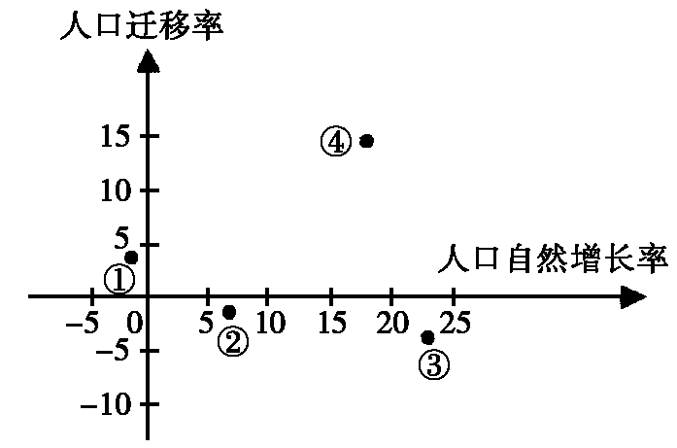
右图中人口迁移单指人口迁移数与总人口的比例，正值为迁入，读图完成10～11题。
10．图中最有可能表示发达国家大城市中心区人口变化趋势的是：
A．① B．② C．③ D．④
11．若①～④各代表一个国家，则人口老龄化最突出的是：

A．① B．② C．③ D．④
读甲乙两地人口的抽样调查表（每10000人中各年龄段人数及死亡率统计）完成12～13题。
年 龄 |  | 0—14岁 | 15—59岁 | 60岁以上 | 总 计
甲 | 人口数 | 2000] | 6500 | 1500 | 10000
甲 | 死亡率（％） | 0．6 | 0．6 | 2．4
乙 | 人口数 | 3500 | 6000 | 500 | 10000
乙 | 死亡率（％） | 0．8 | 0．7 | 2．2 | 0．81
12．甲组人口死亡率总计是：
A．3.6％ B．0.78％ C．0.87％ D．0.95％
13．下列说法与表格内容相符的是：
A．甲组人口表示发展中国家，乙组人口表示发达国家
B．各年龄组死亡率甲小于乙，因此死亡总人口数也是甲小于乙
C．发展中国家的死亡率高于发达国家
D．甲组人口死亡率偏高一些，主要原因是甲组老年人口比例高
下表为2002年我国四个地区的相关数据，据此回答14～15题。
地区 | 总人口（万人） | 死亡率（%） | 自然增长率（%） | 国内生产总值（亿元）
① | 9613 | 0.638 | 0.603 | 6163.2
② | 1625 | 0.595 | －0.054 | 5408.8
③ | 3837 | 0.721 | 1.075 | 1180.0
④ | 267 | 0.607 | 1.276 | 159.7
14．四个地区中人口老龄化趋势最显著的是： A．① B．② C．③ D．④
15．四个地区中经济发展水平最高的是：
A．① B．② C．③ D．④
人口素质与环境之间的关系十分密切。据此回答16题。
16．科学文化素质较高的人口，对环境的影响往往表现为：
①容易形成正确的生态环境意识 ②掌握更多的科学文化知识，无限制地开发、利用自然资源 ③一方面要求使用更多的资源，另一方面又向环境排出更多的废弃物，对生态环境造成更大的压力 ④在环境的治理和改善方面有更大的优势

A．②③ B．①④ C．①② D．③④
人口的性别结构指一个国家或地区两性人口数量的比例关系，它通常由性别比这个指标加以度量。性别比为平均每100个女性所相应男性人口数量。据此回答17题：
17．造成俄罗斯1950年性别比较低的主要原因是： （ ）
A．战争 B．移民 C．疾病 D．国家政策
18．影响城市地域功能分区的经济因素是：
A．地租的高低 B．人们收入的多少 C．社会知名度 D．历史背景
19. 发展中国家当前人口迁移的主要方向是：
A．由农村到农村 B．由农村到城市 C．由城市到城市 D．由城市到农村
20．下列关于城市等级与服务范围的叙述，正确的是：
A．城市等级越高，其服务范围越小
B．城市等级越低，提供的职能种类越多
C．低一级城市和服务范围被高一级城市的服务范围包括
D．相同级别的城市，其服务范围是相互重叠或嵌套的
21、衡量一个国家城市化水平的最重要指标是：
A．社会经济发展水平 B．城乡居民的劳动和生活方式
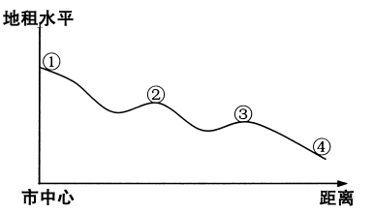
C．城市基本建设规模
D．城市人口占总人口的百分比
22．南亚季风区某城市计划建一大型化工厂，为了减少城市污染，合理布局应该是
A．建在城市的西北郊 B．建在城市的东北郊
C．建在城内 D．建在城市的西南郊
右图为某城市地租水平与空间变化关系图，据图判断23题：
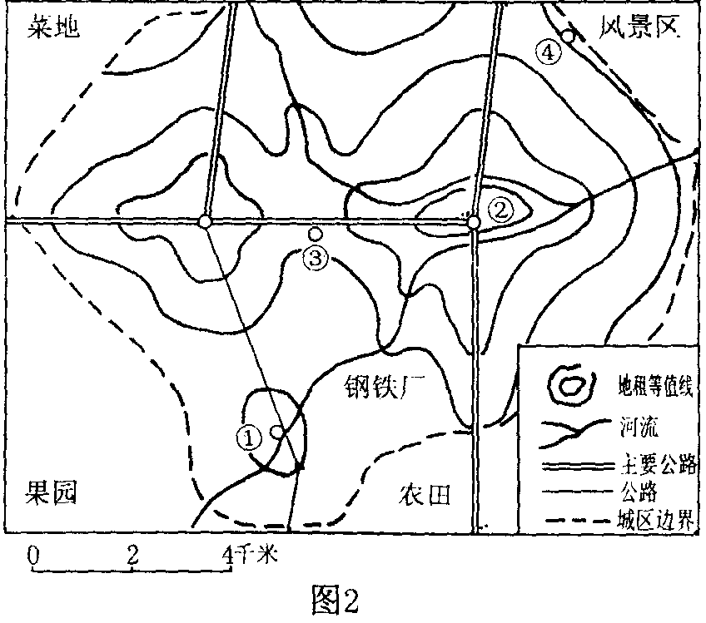
23．图中地租水平次高峰的形成原因主要是：
A．离市中心较近 B．道路交汇处
C．知名度高 D．商业活动频繁
经济因素是市场经济条件下影响城市功能分区的主要原因。一块土地由哪种活动占有，取决于这块土地的租金高低和各种活动的付租能力两个方面。读某城市地租等值线分布图回答24～25题。
24.地租等值线并不是呈同心圆，而是有明显的凹凸。造成局部区域地租等值线向城外凸出的主要因素是：
A．地形条件 B．交通运输 C．人口分布 D．行政干预
25.若要在图中的①②③④四处中选一处建大型仓储式超市，最好选在：
A．①处 B．②处 C．③处 D．④处
二、非选择题，（共50分）
注意事项：
1．本卷共4题，用钢笔或圆珠笔直接答在试题卷上。
26．（18分）近年来我国流动人口逐渐增加，2011年全国流动人口超过了1.8亿。
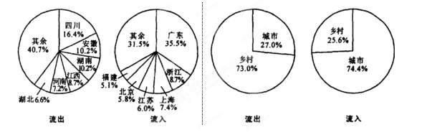图A 2011年我国跨省流动人口地区构成 图B 2011年我国流动人口城乡结构
（1）从图A可以得出2011年我国流动人口的主要流向特征是 ；
从图B可以得出2011年我国流动人口的主要流向特征是 。（4分）
（2）现阶段我国人口大规模流动的主要原因分析不恰当的是（ ） （2分）
A．人口流入地区的经济收入要高于人口流出地区
B．人口流入地区的就业机会要多于人口流出地区
C．人口流入地区的生活环境要优于人口流出地区
D．人口流入地区的生活费用要低于人口流出地区
（3）从前些年熙熙攘攘的“民工潮”，到2011年广东、浙江等地劳动力市场的用工纷纷告急，呼喊“民工荒”，凸显民工对城市不可或缺的作用。试分析现阶段我国人口大规模流动给城市带来的积极影响。（6分）
（4）四川、安徽、湖南等省区人口大量外迁，对当地产生了那些积极影响？（6分）
27、(6分)读1992年甲、乙两国人口年龄结构示意图，回答：
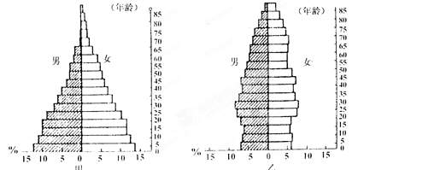
(1)甲、乙两国中，人口老龄化严重的是 国；
(2)两国面临人口问题而采取的针对性人口政策分别是：
甲国： ；乙国： 。
28．（14分）读“各类土地利用付租能力随距离递减示意图”，回答下列问题：
a
b
c
0 A B C
（1）图中a、b、c三条曲线是地租支付能力变化曲线，其中表示商业的是 ；表示住宅的是 ；表示工业的是 。
（2）图中OA区间的功能分区应该是 区，因为其支付的地租水平最高。图中AB区间的功能分区应该是 区,图中BC区间的功能分区应该是 区
（3）由图可知， 是直接影响地租高低的重要因素。
29.（12分）某城市将建印染厂、水厂、污水处理厂、科技园区和生态公园。下图中的A、B、C、D、E五处可供选址，该地盛行东风。读下图,回答问题。
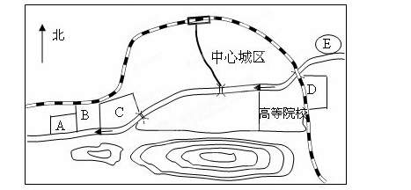
在A、B、C、D、E五处中：
(1) 印染厂宜选址于 ,理由是 。
(2) 水厂宜选址于 。
(3) 污水处理厂宜选址于 。
(4) 科技园区宜选址于 。
(5) 生态公园宜选址于 。

查字典地理网http://dili.chazidian.com

